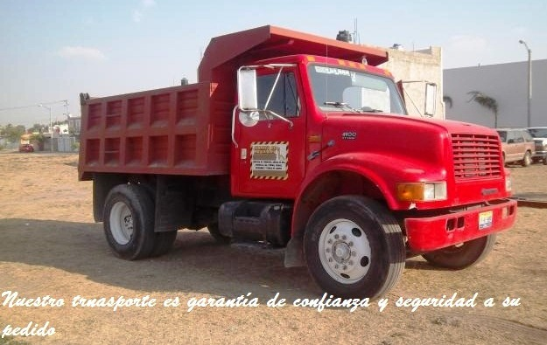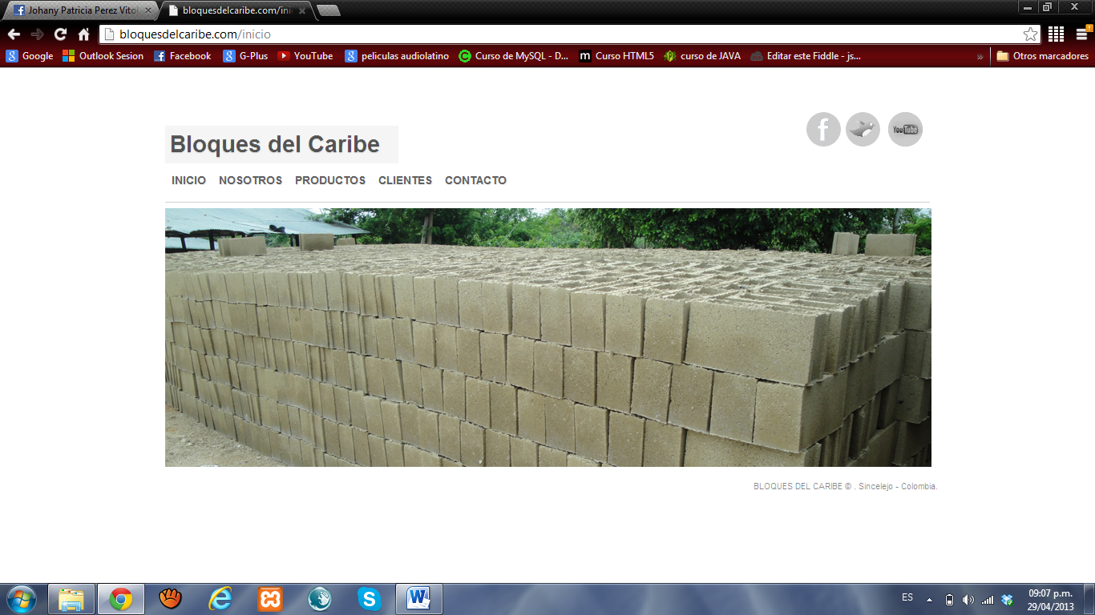En la portada principal le va a cambiar la primera imagen por esta:

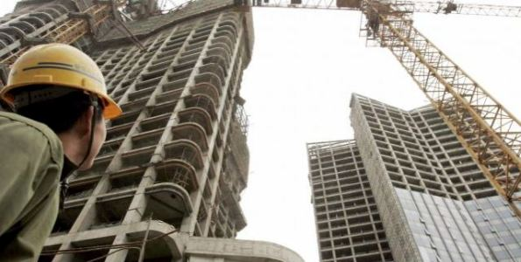



Y le vas a poner un link en la parte derecha de cementos argos <http://www.argos.co>

**Nosotros:**

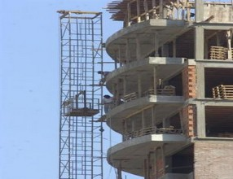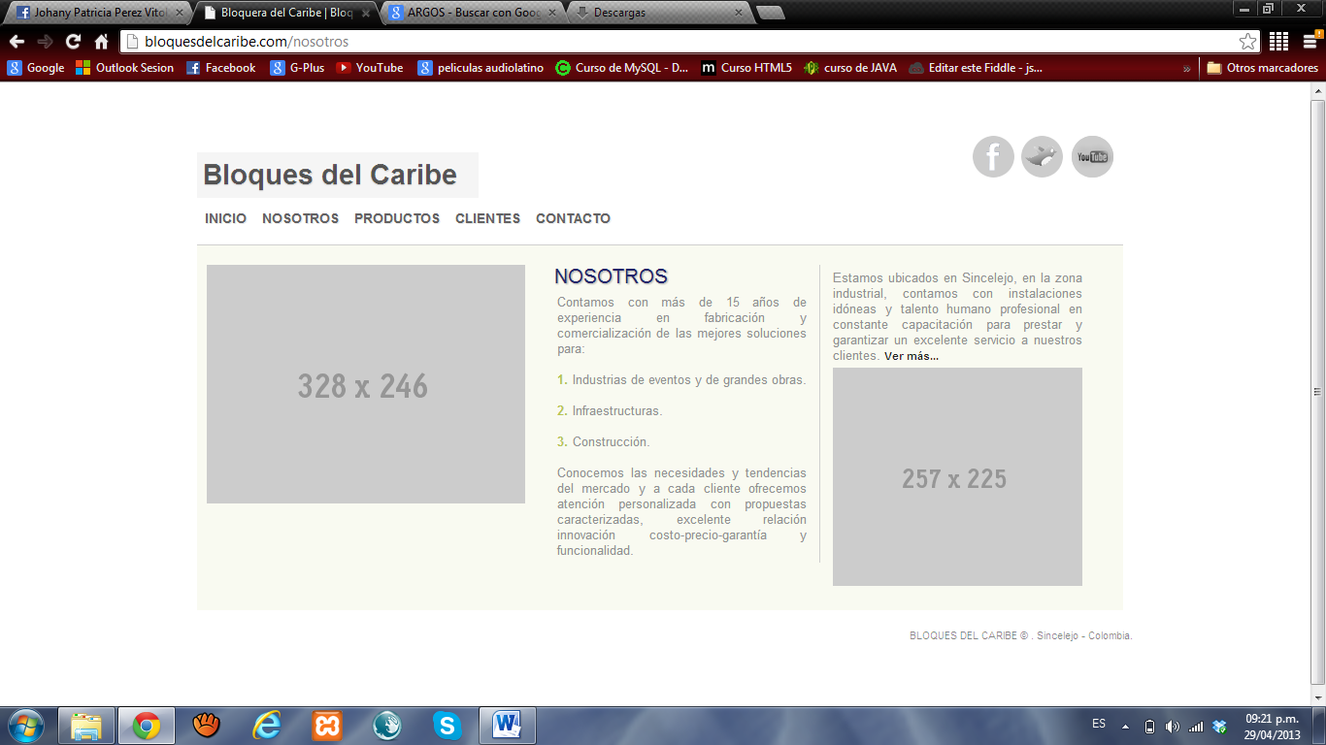

Queda la leyenda igual pero con 10 años de Experiencia

1. Industria Arquitectónica
2. Infraestructura
3. Construcción

Conocemos las necesidades y tendencias del mercado y a cada cliente ofrecemos atención personalizada nuestros materiales son de la mejor calidad para ofrecer un producto de excelente resistencia que garantice la durabilidad de las obras en el cual se usa.

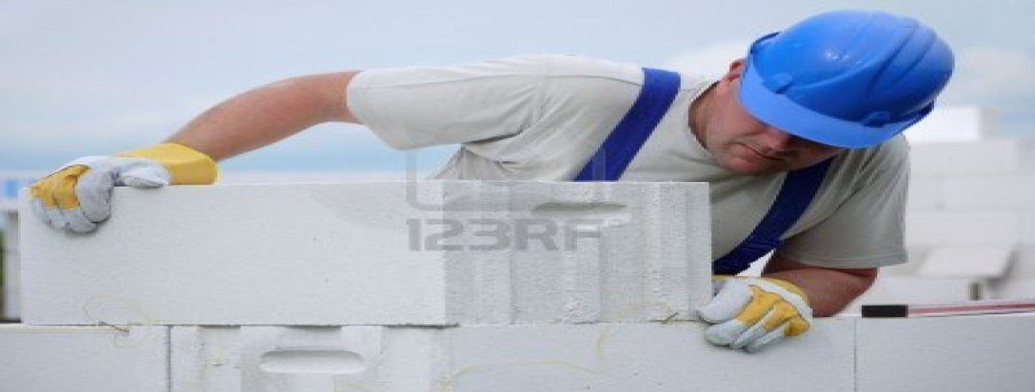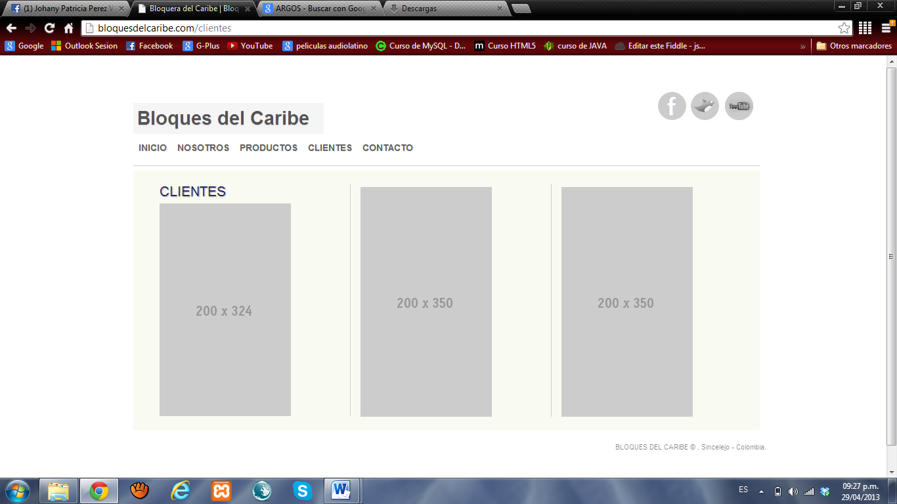

ING CONSTRUCCIONES FERROMATERIALES DEL CARIBE

FERRO SANPEDRO

DISTRIBUCIONES FRANFRE

MATERIALES Y PINTURAS ARDIMAR

MATERIALES LA FE

PISOS Y ENCHAPE DE LA COSTA

FERRO MOJANA

FERRETERIA EL COMIENZO

MATERIALES Y PINTURAS LA 32

Clientes Contacto = enviar un mensaje == [info@bloquesdelcaribe.com](mailto:info@bloquesdelcaribe.com)

Nos envías la contraseña para recibir los pedidos o comentarios

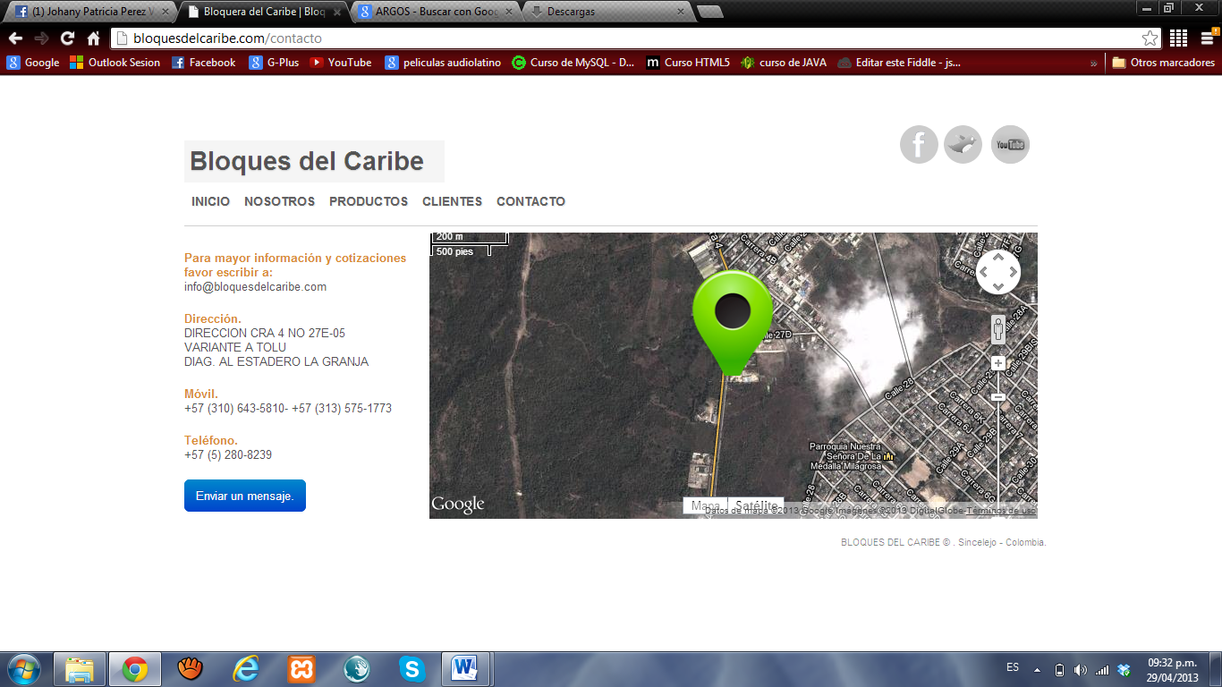

EN EL BOTON ENVIAR UN MENSAJE DIRECCIONAS LOS MENSAJES AL CORREO [INFO@BLOQUESDELCARIBE.COM](mailto:INFO@BLOQUESDELCARIBE.COM), NOS ENVIAS LA CONTRASEÑA---- ELIMINAS EL TWITER Y YOUTUBE, Y DIRECCIONAS EL FACEBOOK A LA DE LA EMPRESA…

El profesor nos sugirió que hagamos un link de pedidos y dentro el **cotizador** + otro para **realizar pedido** para los clientes existentes o ya creados…

Inicio Nosotros Productos Pedidos = cotizar online y los que ya son clientes = Realizar pedido

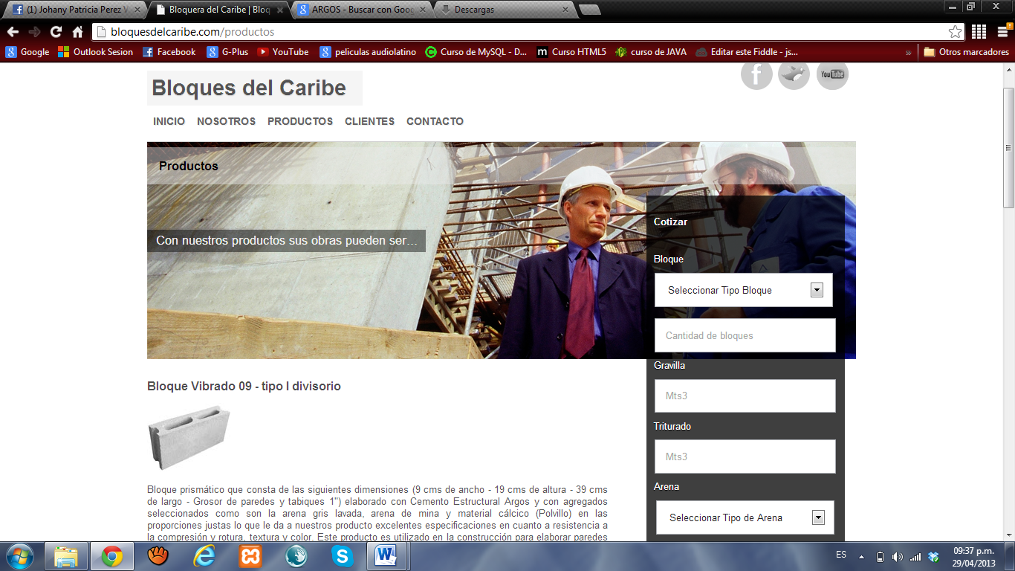

Desplazarlo a (Cotizar/pedido)

Cotizar/pedido Cliente Contacto

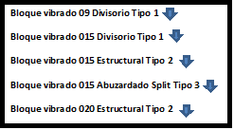

Cada tipo de bloque tenga un botón de desplazamiento para ver la descripción del bloque.

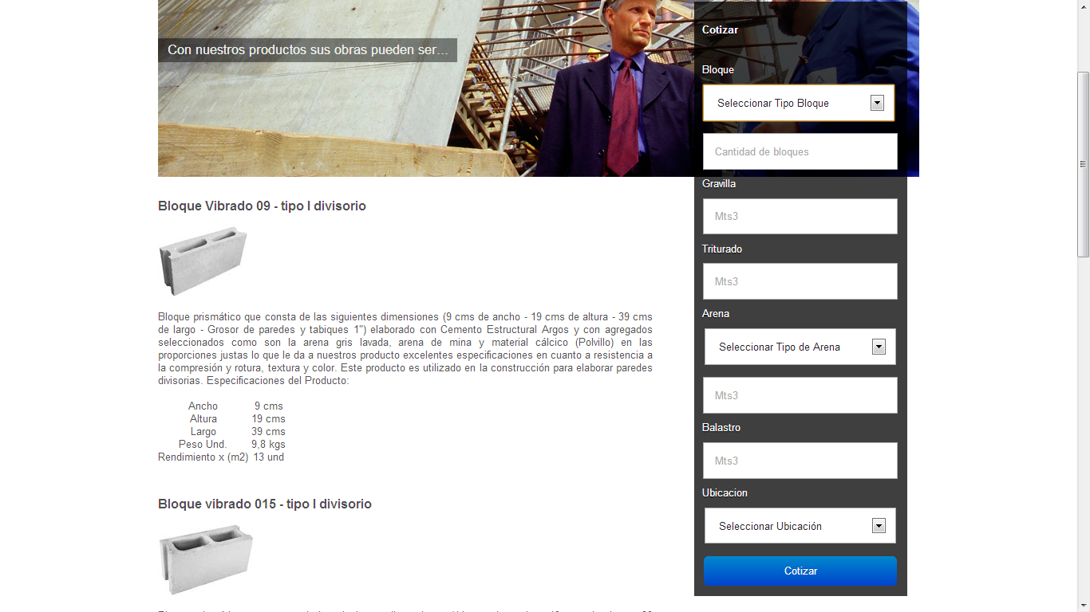Cotizar/pedido

|  |
| --- |
| Nombre ó empresa |

|  |
| --- |
| dirección |

|  |
| --- |
| pedido |

|  |
| --- |
| Descripción del lugar.  Ej: doblando por el puente pintado, dos cuadras después de la iglesia palabra de vida, familia Lozada. |